**1. Escribir en la terminal el comando df, tomar print de pantalla.**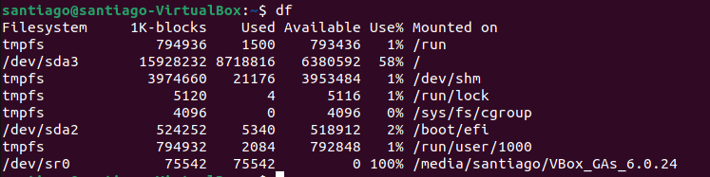

**2. Escribir en la terminal el comando top, tomar print de pantalla.**

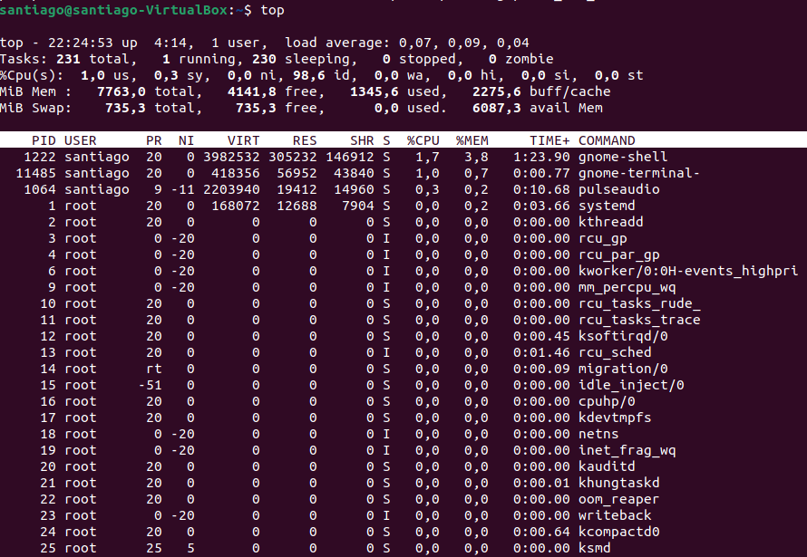

**3. En base a los print de y comandos, redactar con sus palabras qué es lo que ven y realizar una comparación con su sistema operativo actual. ¿Cuáles son las funciones de estos comandos usados?**

* DF: Informa la cantidad de disco usada y la disponible en el sistema.
* Top: Muestra en orden descendente los procesos según su uso de memoria y CPU.

Estos comandos brindan información del sistema controlado. Esto mismo también existe en los otros sistemas operativos.

Por ejemplo, en Windows 10 se muestra mediante la herramienta gráfica, conocida como el administrador de tareas al cual se ingresa por la combinación de teclas ctrl + alt + supr

Y el comando df sería similar a la herramienta de administrador de discos y volúmenes de Windows 10.

**Descripción del SO**

**● ¿Es open source o con licencia ?**

R/ Si, todas las distribuciones de Linux son OpenSource

**● ¿Cuáles son los recursos de Hard que tiene la MV? Si no se pueden ver, buscar requisitos mínimos en internet**

R/como mínimo un Pentium 4, a 1 GHz para un sistema de escritorio. Los requisitos de memoria mínimos necesarios son en realidad inferiores a los indicados en esta tabla. En función de la arquitectura, es posible instalar Debian en sistemas con tan sólo 20 MB (en el caso de s390) a 60 MB (para amd64).

**● ¿Cómo se accede a la ventana de comandos?**

R/ presionando Ctrl + Alt + T.

**● ¿Puedo instalar aplicaciones?¿Por qué?**

R/ Si, porque usamos el comando $sudo apt-get install -f y lo intento instalar.

**● ¿Hay juegos instalados?**

R/Si, si tiene.

**●Capturar una imagen del file explorer (ejemplo)**

